# Gestion des Utilisateurs sur l’AD

Table des matières

Gestion des Utilisateurs sur l’AD 1

Fiche SSI 2

Onglet Connexion 2

Onglet Mot de Passe 2

Bouton Vérification MDP 3

Bouton Nombre de mauvais mot de passes 4

Bouton Date dernier mauvais mot de passe 5

Bouton Forcer le changement 5

Onglet déverrouillage 6

Onglet groupes 7

Groupes membre de 7

Ajout de l’utilisateur à un groupe AD 7

Sortir l’utilisateur d’un groupe AD 9

Bouton Actualiser 10

Onglet Divers 11

## Fiche SSI

Après avoir saisi le nom d’ouverture de session de l’utilisateur, le bouton fiche SSI ouvre directement la fiche de l’utilisateur dans le SSI

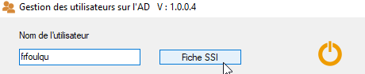

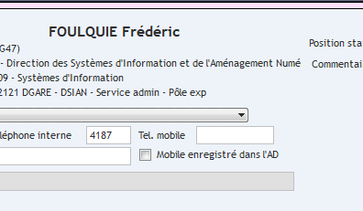

## Onglet Connexion

Date ouverture session donne la date de la dernière ouverture de session de l’utilisateur sur l’AD

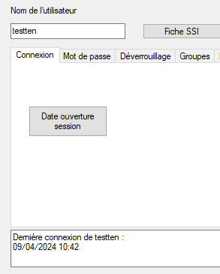

## Onglet Mot de Passe

Après avoir saisi le nom de l’utilisateur et un mot de passe temporaire vous pourrez :

1. Changer le mot de passe sans forcer le changement à la prochaine ouverture de session en cliquant sur « **Technicien Pas de forçage** ». A utiliser lors de la création de profil sur un poste ou pour une maintenance sans connaitre le mot de passe de l’utilisateur.
2. Changer le mot de passe en forçant le changement lors de la prochaine ouverture de session en cliquant sur « **Utilisateur Force le changement** ». A utiliser après une opération de maintenance ou lorsque l’utilisateur a oublié son mot de passe.

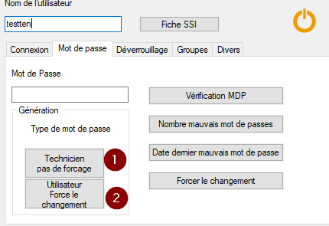

Un message vous confirme ou pas la réussite de l’opération.

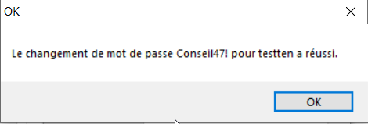

### Bouton Vérification MDP

Après avoir saisi le nom de l’utilisateur cliquer sur « **Vérification MDP** » pour connaitre la date de dernière modification du mot de passe.

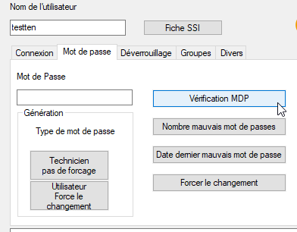

### Bouton Nombre de mauvais mot de passes

Après avoir saisi le nom de l’utilisateur cliquer sur « **Nombre de mauvais mot de passes**» pour connaitre le nombre de mauvais mot de passes saisis par l’utilisateur.

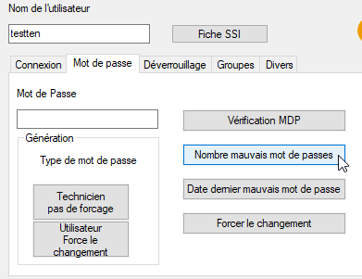

### Bouton Date dernier mauvais mot de passe

Après avoir saisi le nom de l’utilisateur cliquer sur « **Date dernier mauvais mot de passe**» pour connaitre la date de saisie du dernier mauvais mot de passe.

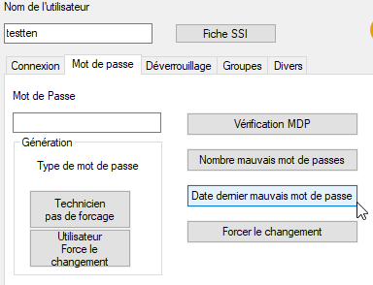

### Bouton Forcer le changement

Après avoir saisi le nom de l’utilisateur, cliquer sur **« Forcer le changement** » pour obliger l’utilisateur à changer son mot de passe lors de sa prochaine connexion

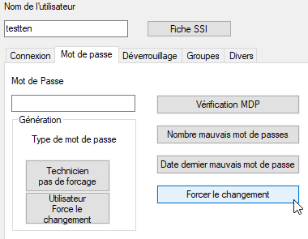

## Onglet déverrouillage

Après avoir saisi le nom de l’utilisateur vous pourrez vérifier l’état du compte (verrouillé / déverrouillé) en cliquant sur le bouton « **vérification »** puis le déverrouiller, le cas échéant en cliquant sur le bouton « **Déverrouiller** »

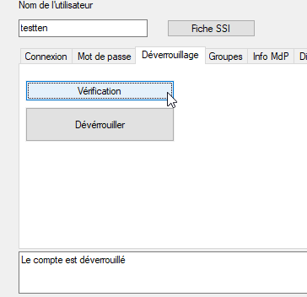

## Onglet groupes

### Groupes membre de

Après avoir saisi le nom de l’utilisateur, vous pourrez obtenir la liste des groupes dont il est membre en cliquant sur le bouton « **groupes membre de** »

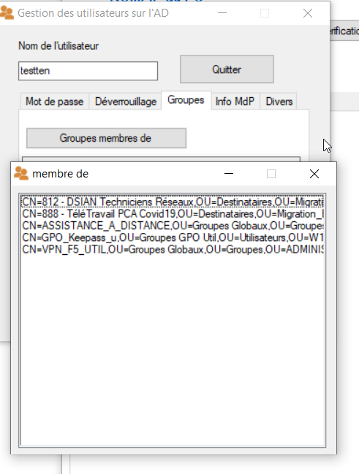

### Ajout de l’utilisateur à un groupe AD

Après avoir saisi le nom de l’utilisateur, vous pouvez l’ajouter à un groupe AD en le sélectionnant dans la liste. (Seuls les groupes commençant par GPO et terminant par U apparaitront).

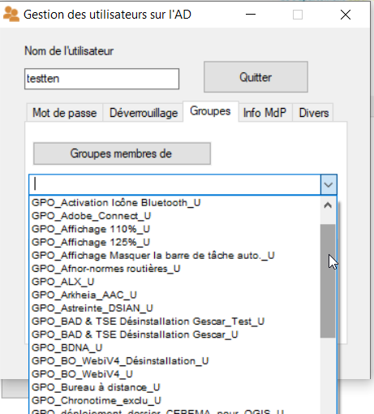

Une fois le groupe sélectionné, cliquer sur « Ajouter à un groupe »

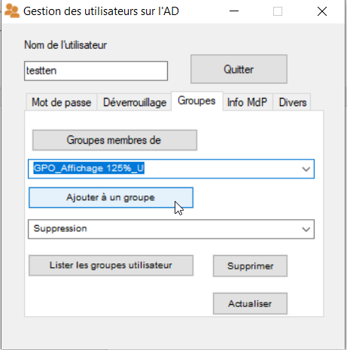

Une fenêtre vous confirmera la réussite ou pas de l’opération.

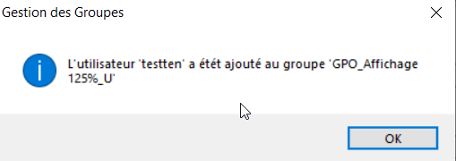

### Sortir l’utilisateur d’un groupe AD

Après avoir saisi le nom de l’utilisateur, cliquer sur « **Lister les groupes utilisateurs** » afin de mettre à jour la liste déroulante

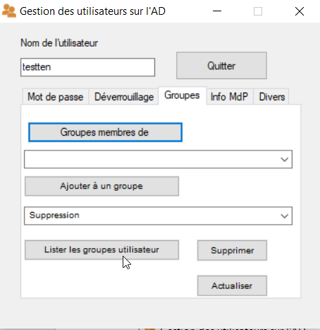

Sélectionner ensuite dans la liste déroulante, le nom du groupe auquel l’utilisateur ne doit plus faire partie.

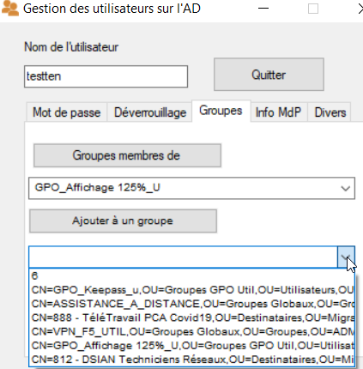

Puis valider le choix en cliquant sur « **supprimer** »

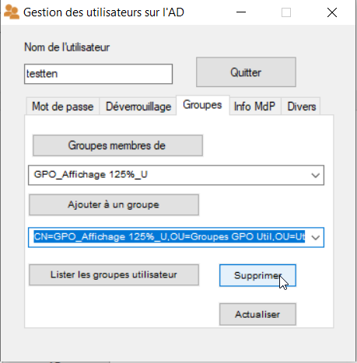

Une fenêtre vous confirmera la réussite ou pas de l’opération.

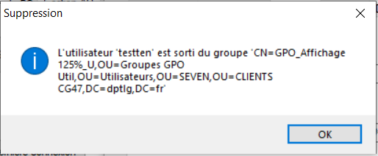

### Bouton Actualiser

Si vous devez sortir plusieurs utilisateurs de groupes AD, ou si vous avez fait une erreur dans le nom d’utilisateur, après avoir saisi le nouveau nom d’utilisateur, cliquer sur actualiser. La liste des groupes dont fait partie le nouvel utilisateur et que l’on peut supprimer sera alors mis à jour.

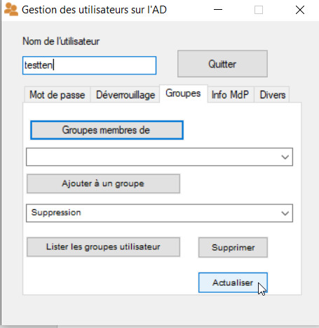

## Onglet Divers

Après avoir saisi le nom de l’utilisateur cliquer sur « **Récupérer SID** » pour connaitre le SID de l’utilisateur.

